海南天然橡胶产业集团股份有限公司
森林监测报告摘要

为了提高森林经营管理水平，进一步完善经营管理措施，确保森林经营可持续发展，公司根据FSC®森林认证的相关要求，结合自身经营实际制定了《森林监测管理程序》（HNJX-FSC/FM-JYSC017-2020），通过对林木生长、非木质林产品、造林、抚育、采伐、森林管护、防火、病虫害、自然灾害、经营规划执行、经济效益、职工权益、环境影响、社会影响、土壤、水源、生物多样性、高保护价值、产销监管链等因子的日常调查、定点监测及相关检查，综合形成监测报告。
海胶集团森林认证工作小组于2024年至2025年4月在参加FSC森林认证的西联、八一、西培、白沙、龙江、邦溪、红林、广坝、阳江、乌石、长征、加钗、中坤、西达等14家基地分公司的认证林地范围开展了监测调查，并将调查结果报告如下。

（一）森林经营规划及经营活动监测

1.林地资源及林木生长监测
海胶集团此次参加认证的森林总面积为102872.9公顷，主栽树种为橡胶树。
认证林地的森林蓄积量为11981507立方米。
按林种分：经济林100621.8公顷，蓄积11574066立方米，分别占98.1%和96.6%；用材林面积1382.6公顷，蓄积298059立方米，分别占0.2%和2.5%，主要为一般用材林；防护林面积376.7 公顷，蓄积101358立方米，分别占0.2%和占0.8%。特用林面积225.4公顷，蓄积8023立方米，分别占0.2%和0.1%。
按树种分：橡胶树9880.35公顷，11578850立方米，占总蓄积量96.6%；马占相思1236.9公顷，333173立方米，占总蓄积量2.8%；桉树156.3公顷，65218立方米，占总蓄积量0.5%；花梨木、沉香、母生树、木麻黄、橄榄、红心橙、绿橙、菠萝蜜、椰子、油茶、槟榔、竹子、樱花等其他树种合计面积2410公顷，4277.13立方米。
按起源分：人工林11981507立方米。
蓄积按龄组划分林木总面积102872.9公顷，活立木总蓄积量11981507立方米。按龄组划分如下：
乔木林按龄组结构划分：幼林面积23005.1公顷、蓄积356332立方米，分别占林分面积、蓄积的22.4%和3.0%；中龄林面积10946.2公顷、蓄积632750立方米，分别占林分面积、蓄积的10.7%和5.3%；近熟林面积10065.7公顷、蓄积880014立方米，分别占林分面积、蓄积的9.8%和7.3%；成熟林面积23428.2公顷、蓄积2850328立方米，分别占林分面积、蓄积的22.8%和23.8%%；过熟林面积35161.4公顷、蓄积7262082立方米，分别占林分面积、蓄积的34.3%和60.6%。
为准确得到认证区域林地的变化情况，海胶集团森林认证工作小组在参加认证的14家分公司共设置了61块固定样地，固定样地监测的林分数据详见各分公司调查表2。
本次开展固定样地复测后，根据复测数据：参加认证14家分公司上一年平均每亩蓄积量为6.5立方米，本次调查每亩蓄积量6.8立方米的对比，平均每亩蓄积量增长0.3立方米。

2. 非木质林产品监测
海胶集团FSC认证非木质林产品为天然橡胶胶乳，14家分公司最大储胶能力70777吨，计划生产60756吨、实际完成58060吨，完成计划的95.6%；除了发展橡胶主业，公司鼓励开展其他非木质林产品经营，充分利用光能和地力，有利于保持水土，防止杂草竞争，增加短期效益，同时实行农林间作复合经营也是培肥林地的有效措施。
海胶集团下属14家分公司开展了一定规模的林下种殖、养殖活动，如：西联分公司抚育管理菠萝蜜2649亩；白沙分公司白沙10队林下宽行间种咖啡300亩；龙江分公司珠碧江12队李汉良养牛120头、龙江长龙48队抚育管理菠萝蜜130亩；红林分公司红田7队林下种殖香蕉54.7亩；阳江分公司新进1队、2队、15队、19队、20队、25队、29队、阳江26队抚育绿橙7797.45亩、菠萝蜜667.8亩、椰子321.6亩；乌石分公司岭头15队薛笃文抚育管理菠萝蜜320.7亩；中坤分公司中坤片16队邓雪廖抚育益智150亩，中坤片8队闽星农业开发公司抚育菠萝蜜850亩；西达份公司引入农业公司发展林下经济，如：海南仁兴管理服务有限公司、海南金麦穗农业发展有限公司在西达片武胜队、昆仑片美合队种植食用菌452亩；海南通富实业有限公司在昆仑片13队种植南瓜233亩；海南金麦穗农业发展有限公司、肖文峰种植凤梨940.1亩；海南金椰发展有限公司在大朗片福来队种植椰子420.8亩；仁谕生态责任有限公司在昆仑片当简队种植椰子109亩。

3. 森林经营活动监测

（1）更新造林
2024年1月至12月全年造林总面积为2517.28公顷，比上年增加1296，21公顷。
按更新方式分：采伐迹地人工更新造林2517.28公顷。
按树种分：橡胶2471.53亩、槟榔45.75公顷。
造林成活率成活率：2024年1月至12月更新改造林，平均成活率为98%，平均树高为1.76m。
造林橡胶树种主要热研7-33-97、热研7-20-59、PR107等橡胶品系，其他种植树种为槟榔，均没有使用转基因物种。

（2）抚育
2024年1月至12月对当年种植橡胶树进行除草、施肥等抚育活动，其中除草面积2471.53公顷，施肥面积2471.53公顷；第2—7年橡胶中小苗抚管面积
19033.4公顷，施用化肥8306吨，有机肥8306吨，平均施化肥1公斤/株、有机肥10公斤/株，化肥单株施用量与去年持平，有机肥单株施用量与上年持平。

（3）采伐
2024年1月至12月生产木材共计273658.39立方米，比上年增加83743立方米，采伐面积3026.19公顷，比上年增加634.45公顷。

4. 森林防护与安全监测

（1）林政管理与森林管护监测
2024年1月至12月没有发生盗伐林木情况，林地被侵占事件21起、338.7公顷，村民抢占土地纠纷17起，当地政府林地征占用616.18公顷，没有天然林转化为人工林情况。
海胶集团共聘用680名护林员，每年每人巡护220天，另外专门配备公益林管护人员189名[其中：专职护林人员151名，技术人员（兼职）11名，管理人员（兼职）27名]对公益林进行常态化管理，护林员保护了公司森林资源不受破坏，及时发现林地内的非法活动19起，全部通过内部协商完成调解或处理19起。

（2）森林防火监测
公司贯彻落实“预防为主、积极消灭”的森林防火工作方针，主要依靠地方专业防火力量，2024年1月至12月没有发生森林火灾，过火林地面积为零。

（3）森林病虫害防治监测
公司森林病虫害防治和林业有害生物治理遵循“预防为主，综合治理”的方针，积极配合上级部门开展林业有害生物检疫性普查工作。在日常防治过程中，保护林内各种有益生物，提高森林天然免疫力，杜绝使用FSC禁用化学药品，同时强化化学药品使用的管理机制。
2024年海胶集团林业有害生物累计发生面积6.288万公顷，发病率61.2%，其中成灾率为0。其中轻度4.35万公顷，中度1.11万公顷，重度0.83万公顷，主要防治橡胶树白粉病，防治药物为：325筛目有效含量为91%硫磺粉。该药物不在FSC禁用化学药品之列，森林病害防治效果达92%，防治效果良好，进一步确保林分生长的健康和稳定。

（4）外来物种监测
巴西三叶橡胶树种虽然是外来物种，但引进我国种植已有100多年的历史，经过长期的自然选择和人工培育筛选基本驯化成本地物种，现在引种的橡胶品系（PR107、热研7-33-97、7-20-59）都是中国热作科学院橡胶研究所培育的品种，事实证明橡胶物种的引进没有对本土的物种、土壤、病虫害等带来入侵性危害。
通过查阅《外来树种生物入侵风险评价》、《外来树种人工林下植物多样性及其入侵性研究：以橡胶树为例》、《外来树种桉树引种的景观生态安全格局》等相关专著和文献，了解到外来树种的入侵性应该表现在两个方面，一是外来树种对周围生境的入侵性，二是外来树种人工林被其它外来植物进行的入侵性。这些研究结果表明，第一，橡胶树经过长期的自然选择和人工培育筛选基本驯化成本地物种；第二，橡胶树不具备根蘖扩散的现象。
根据多年的营林生产经验和日常巡护观察，橡胶树的更新主要依靠人工种植和萌芽，目前尚未发现橡胶树的入侵性，未见橡胶树人工林向种植地以外扩散，分公司将持续对种植橡胶树的林地进行观测。

（5）自然灾害监测
2024年1月至12月，发生台风2次，其中一次为超强台风“摩羯”，受损严重为西联、西达、中坤，其余113家影响轻微。
2024年1月至12月，无冻害影响，发生冻害零起，受损面积为零。

（6）化学品和生物制剂使用监测
2024年1月至12月，累计使用肥料96135吨（有机肥78809吨、无机肥17776吨）。因公司目前的新造林以经营橡胶林为主，仍需及时施放肥料，促进橡胶树生长，平衡土壤养分。
2024年1月至12月，累计使用化学药品1586.63吨，其中：硫磺粉药品801.33吨、乙烯利305.58吨、割面涂封剂78.24吨、草甘膦36.98吨、氨水364.5吨。在认证范围内，危害橡胶树的病虫害主要有白粉病，使用硫磺粉喷粉进行防治，如不进行防治，将会影响橡胶木材价值，严重则导致橡胶树因病落叶，影响当年橡胶产量；使用乙烯利作为刺激剂，促进胶树排胶，提高排胶效率；使用涂封剂在冬季涂封割面防寒，保护胶树健康生长；使用草甘膦对胶园恶草进行化学除草；使用氨水对鲜胶乳进行保鲜。

5. 经营规划及年度作业计划执行监测
2024年完成橡胶林木销售面积3026.19公顷，实际完成采伐面积3026.19 公顷、出材量273658.79 立方米。
非木质产品生产：海胶集团2024年完成干胶产量为68765 吨，规划近期年干胶产量目标75000吨，后期年干胶产量目标75000吨。
经营规划及年度作业计划其他监测情况已体现在本报告中其它部分，具体见下表：
总体目标 | 具体见：
目标1：天然林特征的林地不得转化为人工林；林地不得转化为非林地 | 林政管理与森林管护监测
目标2：以乡土树种为主的林分面积不减少 | 生物多样性监测
目标3：维持干胶产量 | 经济效益与预算执行监测
目标4：维持现有林木总蓄积量 | 林木生长监测
目标5：重点敏感区域得到良好的保护 | 森林环境价值及变化监测
目标6：促进当地居民就业和增收 | 社会效益和员工权益监测
目标7：减少当地贫困人口 | 社会效益和员工权益监测
目标8：改善职工居住环境 | 社会效益和员工权益监测
目标9：保障劳动者健康与安全 | 社会效益和员工权益监测、《利益方咨询与社会影响评估报告》
目标10：加大社区参与力度 | 社会效益和员工权益监测、《利益方咨询与社会影响评估报告》

6. 经济效益与预算执行监测
2024年，销售橡胶林木材积（含枝桠材）110.55立方米，销售收入24178.19万元，利润约3989.50万元。销售橡胶产品373.78吨，销售收入4833518.25万元，利润140484.37万元。

7. 社会效益与员工权益监测

（1）提供就业
累计提供就业人数1.442万人，其中：林木加工及委托代加工为社会提供就业人数达1.2万人，割胶为社会提供就业人数0.042万人，土地出租带动就业人数0.2万余人。

（2）工人权益
2024年1月至12月，儋州市、澄迈县地区认证单位（西联、八一、西培、西达分公司）属于海南省二类工资标准，该地区员工月平均工资2210-2250元，均高于海南省二类最低工资标准（1730元/月）和小时工资标准（15.4元/小时）；所属白沙县、琼中县、昌江县、东方市、屯昌县地区认证单位（白沙、龙江、邦溪、红林、广坝、阳江、乌石、长征、加钗、中坤等10家）属于海南省三类工资标准，该地区员工月平均工资2000-4059元，均高于海南二类最低工资标准（1680元/月）和小时工资标准（14.9元/小时）。为公司职工子女提供教育助学资金12，2万元，保障贫困家庭子女顺利入学。
累计开展培训大型集中培训102次，参加人员9254人次。其中：海胶集团总部举办2期集中培训，参加人员共计360人次；各基地分公司每家各举办100次，参加人数8894人次。举办的培训包括：FSC知识、森林经营管理手册、森林经营方案讨论、法律法规和国际公约、安全生产、森林防火、“三防工作”、安全生产应急演练、紧急救护、采伐、割胶技术、抚育管理、农药使用等方面的培训。作业前，各生产队均对作业工人进行了营林技术、健康安全、野生动植物保护等方面的培训，各分公司为所有工人购买了人身意外伤害保险。全年没有出现性别歧视、同工不同酬、聘用童工、强迫劳动或拖欠工资的行为。改善了22套基层职工住房。

（3）健康安全
各分公司为林地生产、采伐工人提供了如安全帽（配有耳塞）、防割手套、防割裤、反光服装、安全鞋（靴）等，均购买了意外伤害险，并配备了应急药品等。没有出现人员伤亡等情况。要求喷施农药工人穿戴相应的口罩、穿工作服等保护装备，工人健康安全得到有效保障，没有无出现工人中毒等情况。在营林作业中，未出现重伤或死亡事故。
劳保物品采购清单
序号 | 名称 | 单位 | 数量
1 | 安全帽 | 个 | 200
2 | 劳保服 | 套 | 340
3 | 防护手套 | 套 | 660
4 | 防滑鞋 | 双 | 280
5 | 水鞋 | 双 | 480
6 | 防尘口罩 | 个 | 2000
7 | 普通口罩 | 打 | 3000
8 | 眼罩 | 个 | 340
9 | 灭火器 | 个 | 180
10 | 消防锹 | 个 | 340
11 | 灭火把 | 把 | 340
12 | 鞋子 | 双 | 340
13 | 应急小药箱 | 个 | 70
14 | 应急药具药品 | 批 | 14

（4）社区服务

2024年，各基地分公司为融合场乡关系，通过各种形式赞助当地社区和村委资金共计31.76万元，如：红林、阳江、乌石、西达等4家分公司举办场乡共建联谊活动投入资金29.78万元；西联、加钗、中坤等3家分公司投入喷药机械6台、资金1.98万元帮助附件地方农村防治橡胶病虫害；投入助学资金12.12万元，帮助贫困学子顺利入学；维修道路投入2856.57万元，为公司内外部出行安全提供保障。

（5）申诉、纠纷、投诉处理
2024年1—12月，经营范围内共发生申诉、纠纷17起。公司在处理过程中做好规范，出时问题在自愿、事前知情并同意的原则下及时与相关方进行协商和处理，发生的申诉、纠纷和争议的都已得到了妥善地解决和处理。

森林经营活动的环境影响监测
按照森林认证标准的要求，西联积极组织以基地分公司负责人为组长，基地片区负责人牵头协调所在的施工员和护林员，实施各自区域的森林经营活动进行了造林、抚育、采伐、林道修建、病虫害防治等开展了环境影响评估工作，并对营林活动可能出现的问题提出整改防治措施，详见环境影响评估报告。未来，分公司将根据监测计划对经营活动的环境影响开展监测。

森林经营活动的社会影响监测
海胶集团主要评估了以下森林作业或管理方式的社会影响：森林经营活动对当地居民就业、减轻贫困，以及原住民、社区发展的影响；利益相关方对森林经营活动的认可和接受程度，森林经营活动与当地社会环境的相互适应性；森林经营活动中可能存在的冲突和各种潜在的社会负面影响；以及劳动者社会福利的调查。
各基地分公司社评小组84个人进行了利益方访谈人数478人，其中周边村民139人，雇工51人，员工232人，政府部门工作人员56人，调查反馈不同意见和建议提出相关的整改及预防措施。相关调查结果详见社会影响和监测评估报告。

（四）森林环境价值及变化监测

1. 土壤监测
土壤监测通过定期调查土壤有机质含量、理化性质等因子监测土壤肥力。森林认证工作小组在3块固定样地中，选取样地中部，挖掘样沟，选取土样，但土壤理化性质调查需通过专业机构进行，因此需控制成本，在监测指标的选取上尽量简化，选取与土壤肥力相关的监测指标。
我司自2021年获得FSC-FM/COC证书以来，2022、2023、2024年连续3年14家分公司FSC工作小组将所取土样送至中国热带农业科学院橡胶研究所进行土壤和水质进行理化分析，监测结果作为评价FSC森林认证环境状况评价的依据之一。根据全国第二次土壤普查养分分级标准，对监测结果进行了分析，最近一次土壤和水质监测时间在2024年3月份，主要监测土壤有机质、全氮、有效P、全P、速K、全K以及土壤机械质地和重金属（土总汞、土总砷、土总镉）含量。经监测，土壤养分含量未见明显下降、土壤未见板结、重金属含量未超标。分析结果见表4。
表4 土壤理化分析检测结果
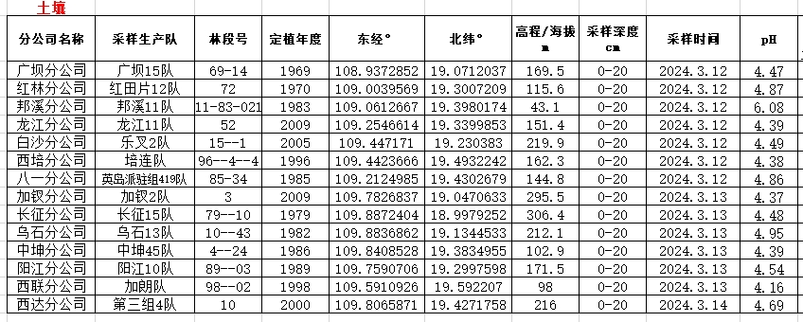

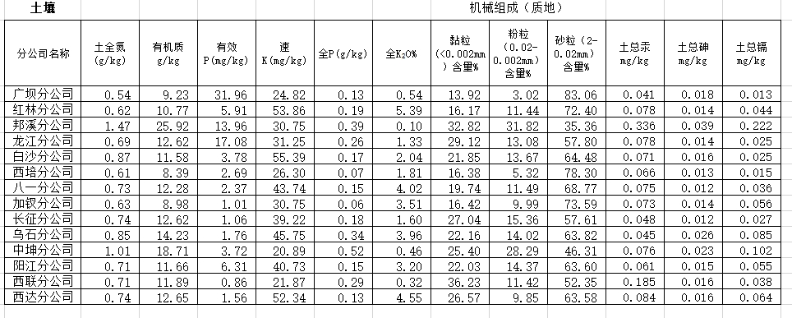

2.水质和水量监测
认证范围内的林地位置大部分远离村庄，周边的河流、集水区较少，当地居民以地下水为生活用水主要来源。为便于监测，森林认证工作小组将水质监测点设在了固定样地的周边，因此每个基地一个水质监测点。观测公司人工林作业（主要整地、施肥、砍伐、建路、修路等）对水土流失、水质、水量的影响。因水质监测点均不是饮用水，所以水质室内分析按常规的方法进行。
最近一次土壤和水质监测时间在2024年3月份，14家份公司FSC工作小组将所取水样送至中国热带农业科学院橡胶研究所进行水质室内分析，监测内容包括：氮、磷、钾、PH、汞、砷、镉含量情况。监测结果详见表5。根据我国《地表水环境质量标准》的水域功能和标准分类，监测结果显示的指标基本达到Ⅲ类用水的要求，满足水产养殖区、渔业水域、游泳区、人体非直接接触的娱乐用水区、农业用水区及一般景观要求水域等的用水要求。
表5 水质室内分析检测结果

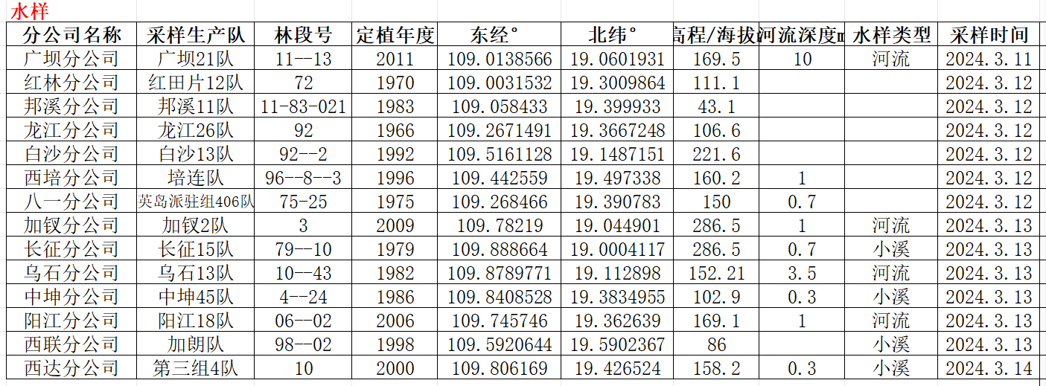

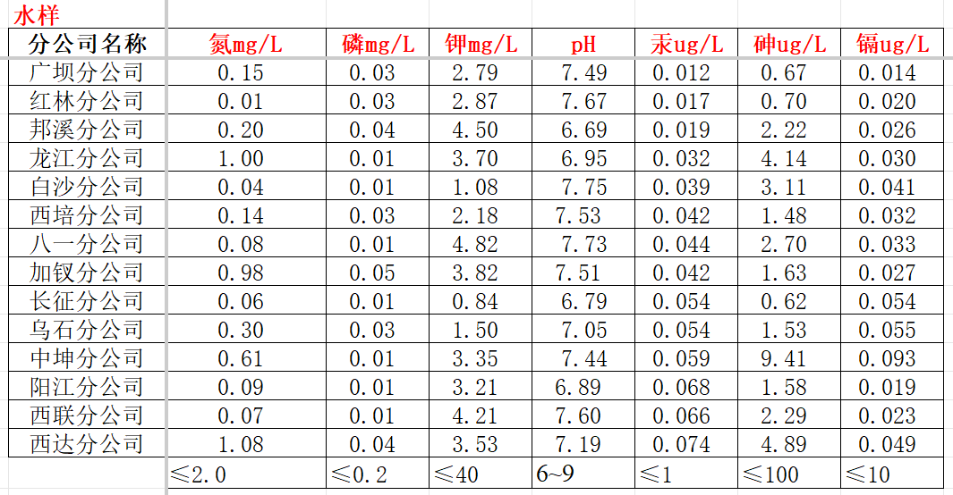

3. 生物多样性监测
海南岛是我国重要热带地区，它地处北回归线附近，有独特的热带山地雨林和季雨林生态系统，植被类型复杂，野生动植物十分丰富。海胶集团位于海南岛西北部，认证林地主要树种为橡胶林，林地内各种小灌木及杂草等植被丰富，野生动植物亦有分布，但未发现有珍稀的野生动植物。
- 植物资源
认证范围内植物种类繁多，市内植物有644种，隶426属128科，主要是无患子科、楝科、番荔枝科、梧桐科、蝶形花科、棕榈科和龙脑香科等热带植物。此外，樟科、大戟科、桃金娘科、禾本科、蕨类和水生藻类也较多。主要乔木树种有黄杞、黄樟、香樟、红桐、香槁、黄桐、沉香、枇杷、黄牛木、三角枫和黄胆等450多种；天然林树种有530多种，其中珍贵木材树种有青梅、母生、坡垒、银珠、苦梓、油楠、红木罗、鸡占、胭脂、花梨和白格等20多种。认证范围的土地已人工经营多年，基本不存在受保护的珍稀濒危植物。地上主要为人工植被，主要树种为橡胶树，少量树种为马占、巨尾桉、黄花梨、菠萝蜜、椰子树等。
- 动物资源
认证范围内野生动物有野猪、黄猄、兔、金钱豹、刺猬、果子狸、包公狸、猫花狸、水獭、水鹿、穿山甲和猕猴等，蛇类有蟒蛇、眼镜蛇、金环蛇、银环蛇、乌蛇、竹叶青蛇和过山龙蛇等。野禽有山鸡、鹧鸪、毛鸡、斑鸠、猫头鹰、鹭鸶、野鸭、乌鸦、鹰、啄木鸟、燕子、杜鹃、画眉、鹦鹉和八哥等数十种。其中水鹿(俗名“山马”)、穿山甲、蟒蛇和猕猴等10余种，列为国家保护的珍稀野生动物。认证范围内野生动物主要有豹猫、果子狸、穿山甲、海南山鹧鸪、猫头鹰、红原鸡、蟒蛇、银环蛇、眼睛蛇、眼镜王蛇等。其中有多种野生动物被纳入到国家保护动物名录和 CITES《濒危野生动植物物种国际贸易公约》。珍稀受保护野生动物种群数量非常小，没有集中分布区域。

高保护价值及其他环境社会价值监测
保持水土安全和土壤肥力、保护生物多样性、珍稀动植物及其栖息环境、防止化学品对环境的污染、提高环保意识加强宣传教育。维持当地社区长期的社会利益和经济利益，支持当地公益事业建设。在同等条件下，经营过程中尽可能安排周围社区居民，走共同富裕道路。森林管护护林队伍中聘用护林员的选择，安排当地有责任心的村民担任，保障社区居民享有就业的机会。森林生产伐区安排应尽可能不影响当地村民的饮用水源区，加强水源水质监测，木材生产开设道路需经过当地村民的农田、森林、水渠等应合理补偿。保护当地社区具有特殊文化、生态、经济或宗教意义的场所，共建和谐社区关系，构建平安林区。

（五）产销监管链监测
海胶集团活立木主要委托海胶子公司组织采伐和运输，少量由中标方采伐，属地分公司会从源头监管到销售，主要监管宝橡林产和中标方林木采伐、运输、销售等过程，要求相关采伐队提供采伐许可证、林木销售合同、原木销售发票（FSC 100%）、过磅单和对外销售木材产品发票等，相关复印件资料交至分公司FSC森林认证办公室检查和保存。对于非木质林产品（干胶）的监管主要是从胶工割胶、收胶、生产队胶乳台账、运输胶乳数量记录、中转站收胶记录、对橡胶加工厂运送胶乳记录和胶乳FSC发票进行监管。

六、结论和措施
本次根据监测体系收集了2024年1-12月至2024年5月期间参加海胶集团FSC森林认证的14家分公司的经营活动、森林经营活动环境影响、森林经营活动的社会影响、森林的环境价值及环境状况和产销监管链监等方面的情况。

（一）结论
1、林地资源及林木生长：分公司经营的森林资源丰富，据监测样点每亩平均蓄积为6.5立方米，林龄结构适宜从造林、抚育、采伐周期性经营活动，分公司营林活动可持续稳健发展。
2、非木质林产品生产
海胶集团FSC认证非木质林产品为天然橡胶胶乳，14家分公司最大储胶能力70777吨，因当年遭受“摩羯”超强台风影响，干胶生产计划调整为60756吨、实际完成58060吨，完成计划的95.6%；与FSC森林经营方案规划的后期年干胶产量目标75000吨还有一定差距。FSC认证经营范围内，除天然橡胶外，无其他FSC认证的非木质林产品。
3、森经营活动：参加本次FSC森林认证的海胶集团所属14家分公司2024年共完成采伐面积3026.19公顷，生产木材共计273658.79立方米；2024年造林面积为2517.28公顷、人工除草2471.53公顷；橡胶中小苗和开割橡胶园累计使用肥料112320吨（有机肥94544吨、化肥17776吨）
4、森林防护：认证范围内未发生大面积病虫害，2024年林业有害生物主要为橡胶树白粉病，累计发生面积6.26万公顷，其中重度0.83万公顷、中度1.11万公顷、轻度4.33万公顷，成灾率为0，针对橡胶树白粉病进行防治，防治效果达92%，主要使用的防治药物为：硫磺粉。这些药物均不在FSC禁用化学药品之列。森林病虫防治及控制效果较好，进一步确保林分生长的健康和稳定。无风灾。2024年1月至12月没有发生盗伐林木情况，发生林地被侵占事件21起，村民土地纠纷17起，当地政府林地征占用616.18公顷，没有天然林转化为人工林情况。
海胶集团共聘用680名护林员，每年每人巡护220天，另外专门配备公益林管护人员189名[其中：专职护林人员151名，技术人员（兼职）11名，管理人员（兼职）27名]对公益林进行常态化管理，保护了公司森林资源不受破坏，及时发现林地内的非法活动19起，完成调解或处理19起。
5、员工权益保护：分公司为林地生产、采伐工人提供了如安全帽（配有耳塞）、防割手套、防割裤、反光服装、安全鞋（靴）等，均购买了意外伤害险，并配备了应急药品等。没有出现人员伤亡等情况。要求喷施农药工人穿戴相应的口罩、穿工作服等保护装备，工人健康安全得到有效保障，没有无出现工人中毒等情况。
- 经济效益：据财务相关预算，2024年度毛利率约2.97%。
7、社会效益：分公司为当地社区在修路、扶贫、教育基金等方面提供了赞助，为当地村民提供就业机会，改善了当地居民的生产生活条件，与社区群众建立了良好的沟通平台。
8、环境效益与环境价值：海胶集团列入保护区网络面积共计30185.07 公顷，约占认证面积的29.3%。海胶集团的林地90%以上为人工纯林，有少部分混交林，林分状态趋于近天然林的状态，通过固定样点的监测，认证范围内乔木树种主要有橡胶树等，灌木主要有桃金娘、五指毛桃等；草本有飞机草、狗尾草等，公司认证范围暂未发现有保护植物。海胶集团在监测样点取土样和水样进行了检测，土壤未板结、重金属未超标；根据我国《地表水环境质量标准》的水域功能和标准分类，监测结果显示的指标基本达到Ⅲ类用水的要求，满足水产养殖区、渔业水域、游泳区、人体非直接接触的娱乐用水区、农业用水区及一般景观要求水域等的用水要求。

（二）保障措施
将根据森林监测结果改进措施，落实到海胶集团，同时修定、完善森林经营方案和相关技术规程中社会影响评估的相关内容，改善我公司与各利益相关方的关系，展示我公司的社会责任感，促进森林的可持续经营。
严格按照各项规程操作，并在经营过程中贯彻落实可持续经营的理念，对森林的采伐利用坚持长大于消的原则，使森林质量不断提高，林木蓄积量不断增加，并以森林认证的原则和标准作为规范公司经营管理的准则。
着重考虑森林环境的综合保护，杜绝水土流失。控制森林病虫害，监测森林火灾和自然灾害，不使用FSC®禁用农药和国家规定的禁用农药，不使用污染森林环境的高危农药，减少使用农药，保护森林的综合生态功能，最大程度的发挥森林的生态效益、社会效益和经济效益。同时，进一步加大环境宣传力度，增加群众自觉保护环境的意识。
附件1：林地分布图

海南天然橡胶产业集团股份有限公司
2025年6月6日
联系人：李世池 电话：13876513581
电子邮箱：2948159624@qq.com

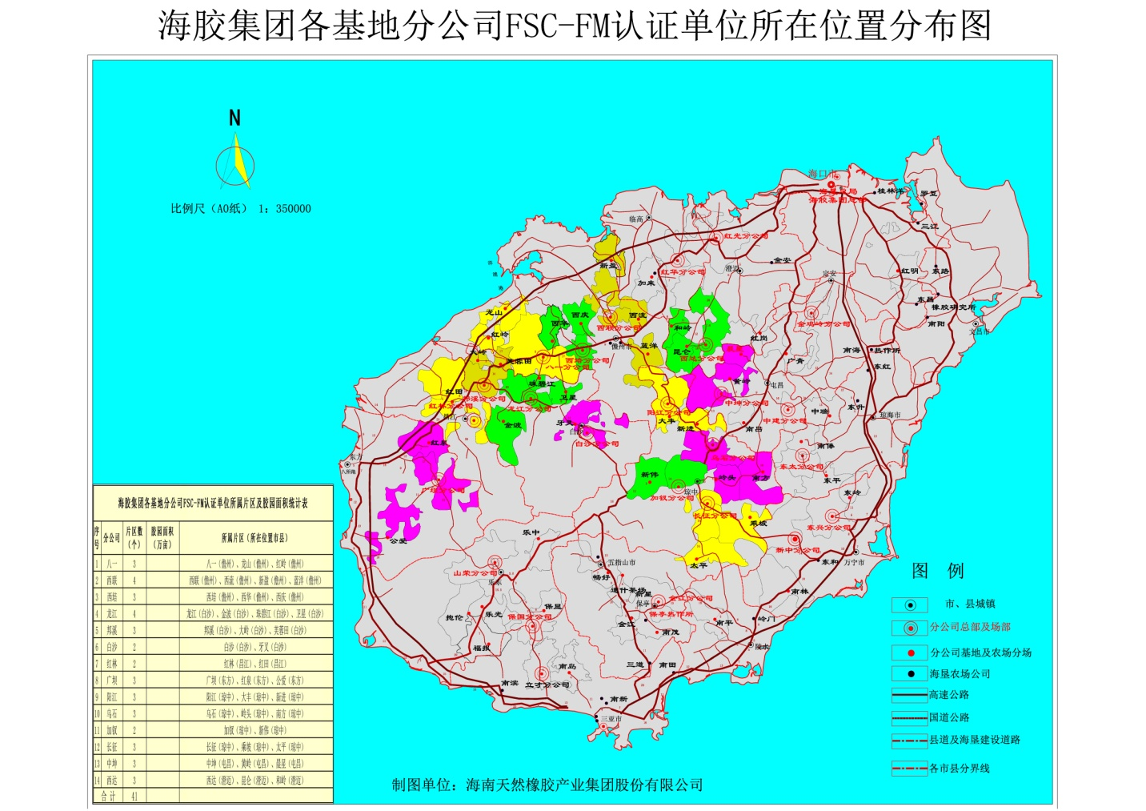
附图1 海胶集团FSC-FM认证单位林地分布图

